Método de la Ingeniería

Alejandro Arce

Duvan Cuero

Universidad ICESI

Algoritmos y Estructuras de datos

Santiago de Cali

Noviembre 2020

Método de la Ingeniería

Definición del problema:

Juez Online: <https://www.hackerearth.com/practice/algorithms/graphs/depth-first-search/practice-problems/algorithm/bishu-and-his-girlfriend/>

**Fase 1. Identificación del problema**

El problema que se intenta resolver en este problema de programación competitiva es, ¿Cuál es la mujer más cercana al país de Bishu para que este acepte su propuesta de matrimonio?

**Fase 2. Recolección de información**

El enunciado del problema nos da la mayor parte de la información necesaria para resolver este problema, pero aun así aclararemos que es un grafo ya que la solución del problema gira entorno a estos:

***Teoría de grafos:***

un tipo de [estructura de datos](https://rootear.com/desarrollo/introduccion-estructuras-datos). Podemos definir los grafos como un **conjunto de vértices o nodos unidos por enlaces llamados aristas o arcos**, que permiten representar relaciones binarias entre elementos de un conjunto.

El estudio de los grafos se estudia en una teoría o disciplina denominada **teoría de grafos**. La teoría de grafos es una teoría vital en el mundo de la informática en la que se tratan no solo temas relacionados con las características o los tipos de grafos, si no con su implementación mediante un lenguaje de programación.

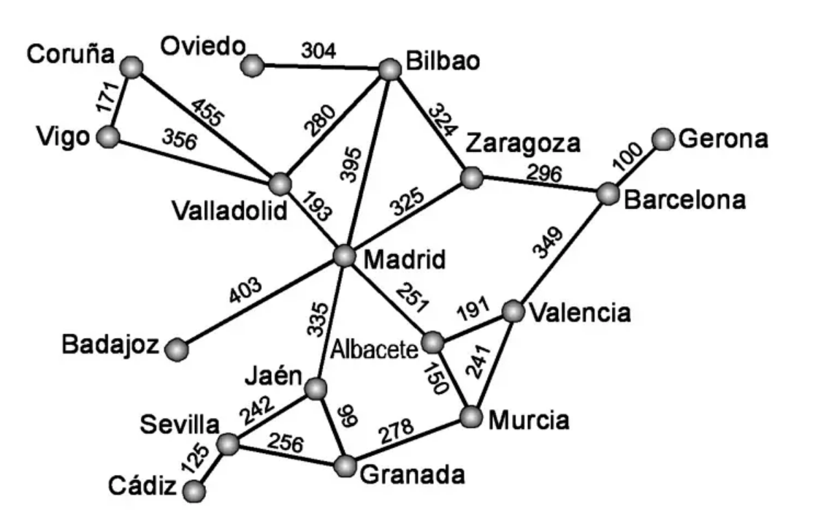

**Fase 3. Búsqueda de soluciones creativas**

Para resolver este problema podríamos bien usar uno de los dos siguientes algoritmos de la teoría de grafos:

* DFS
* BFS

Existen otras alternativas menos eficientes, pero consideramos que estos métodos son los mas adecuados para el mundo del problema

**Fase 4.  Transición de la formulación de ideas a los diseños preliminares.**

***DFS:*** Búsqueda por profundidad, como su complejidad algorítmica depende de la profundidad del grafo puede ser ineficiente al ser usado en grafos o arboles con gran profundidad, pero en este mundo del problema no es muy relevante

***BFS:*** Búsqueda por anchura, su complejidad temporal no es tan alta pero es un poco mas complejo de adaptar al mundo del problema.

**Fase 5. Evaluación y Selección de la mejor solución.**

A pesar de que ambos algoritmos pueden ser utilizados para resolver el problema nos inclinamos en utilizar DFS ya que como desarrolladores consideramos que este puede ser implementado de forma más sencilla.

**Fase 6. Preparación de reporte y especificaciones.**